МЕТОДИЧЕСКАЯ РАЗРАБОТКА ОТКРЫТОГО ЛЕКЦИОННОГО ЗАНЯТИЯ

Учебная дисциплина:

ОП. 02 Анатомия и физиология человека
Лекция № 1
Морфофункциональная характеристика системы мочевых органов. Анатомия органов мочеобразования и мочевыделения.
Программой ФГОС третьего поколения среднего профессионального образования предусмотрены следующие требования к занятиям:
Студент должен иметь представление:
- Анатомию и физиологию органов мочевыделения и мочеобразования
- Процесс мочеобразования
Студент должен знать:
- Основные анатомические понятия и термины;

Структура лекционного занятия: организационный момент: формулирование темы и ее обоснование: определение цели занятия и сообщение плана: изложение нового учебного материала: подведение итогов занятия и домашнее задание.
По теме занятия приводится список литературы для самоподготовки, что не исключает возможность студентов самостоятельно расширять этот список с целью углубления знаний по данной теме. Подбор научных источников полезен при подготовке студентами докладов, рефератов, презентаций или при выполнении самостоятельных работ.

Оснащение занятия: таблицы, план лекции, слайды, вопросы для закрепления и т.д.

Цели занятия:
Студент должен иметь представление:
- Анатомию и физиологию органов мочевыделения и мочеобразования
- Процесс мочеобразования
Студент должен знать:
- Основные анатомические понятия и термины;

Воспитательные.

Формирование профессионально-значимых качеств личности специалиста, привитие любви к избранной профессии;

Воспитание у студентов добросовестного отношения к учебе и работе;

Сформировать стремление и творческое отношение к знаниям;

Формировать добросовестное отношение к труду.

Развивающие.

Развитие познавательных процессов, способностей студентов;

Развитие логического мышления;

Развивать умение выделять главное в изучаемом материале, сравнивать и обобщать.

Вид урока: лекция.

Форма организации: групповая.

Средства технической поддержки: таблицы, муляжи, мультимедийные средства обучения.

Хронокарта лекционного занятия

№ | Название этапа | Краткое описание деятельности |  | Цель | Время | Оснащение
№ | Название этапа | преподавателя | студентов | Цель | Время | Оснащение
1 | Организация занятия | Отмечает отсутствующих. Уточняет готовность студентов к занятию | Готовят лекционные тетради | Мобилизи-ровать студентов на работу | 1 мин | Журнал успеваемостипосещаемости группы
2 | Формирование темы и ее обоснование | Сообщает тему, акцентирует внимание на ее значимости | Записывают в тетрадь тему, слушают обоснование | Раскрыть теоретическую значимость темы | 2 мин | Тетрадь для лекционных занятий
3 | Определение цели занятия | Сообщает цели занятия | Записывают цели занятия | Показать студентам конечный результат | 2 мин | Тетрадь для лекционных занятий
4 | Сообщение плана занятия | Сообщает план занятия | Записывают план занятия | Конкретизировать внимание студентов | 5 мин | Тетрадь для лекционных занятий
5 | Изложение нового учебного материала | Излагает новый материал учащимся в соответствии с планом | Записывают новый материал в соответствии с планом | Углубле-ние и расшире-ние знаний студентов по теме | 60-70 мин | Тетрадь, таблицы, слайды, мультиме-дийная установка
6 | Закрепление материала | Задает вопросы по разделам лекции | Слушают вопросы и отвечают на них | Контроль уровня усвоения нового материала | 5 мин | Тетрадь,  таблицы
7 | Подведение итогов занятия | Подводит итоги занятия, отмечает достижение результатов | Слушают вопросы и отвечают на них | Контроль уровня усвоения нового материала | 2 мин | Тетрадь, таблицы
8 | Домашнее задание | Называет объем материала для подготовки дом. задания | Записывают в тетрадь | Подготовка студентов к семинарскому занятию | 3 мин | Тетрадь

Домашнее задание: Анатомия и физиология репродуктивной системы
Список литературы

- Сапин М.Р., Швецов Э.В. Анатомия человека: Учебник. Среднее профессиональное образование. – М.: Феникс, 2019 г.
- Гайворонский И.В. Анатомия и физиология человека. Учебник. 3-е издание. Среднее профессиональное образование. – М.: Академия, 2017 г.
- Горелова Л.В., Таюрская И.М. Анатомия в схемах и таблицах. – Ростов н/Д: Феникс, 2019 г.
- Федюкович Н.И. Анатомия и физиология человека: Учебник. Среднее профессиональное образование. – М.: Феникс, 2021 г.
- Георгиева С.А. Физиология: Учебник для медицинских училищ. – Москва; Медицина г.
- Самусев Р., Липченко В. Атлас анатомии человека. – М.: ОНИКС 21 век – Мир и образование, 2021 г.

План лекции:

- Основные понятия.
- Строение почки.
- Кровоснабжение почки.
- Мочевыводящие пути почки.
- Функции почек.
- Образование мочи.
- Свойства и состав вторичной мочи.
- Регуляция мочеобразования.
- Мочевыделительные пути:
- строение;
- механизмы мочеиспускания.

Тема: Морфофункциональная характеристика системы мочевых органов. Анатомия органов мочеобразования и мочевыделения.
Выделение. Физиология мочеобразования и мочевыделения. Регуляторные механизмы. Количество, состав и свойства мочи.

- Основные понятия.

Выделение — это совокупность процессов, обеспечивающих поддержание оптимального состава внутренней среды организма путем удаления чужеродных веществ, конечных продуктов метаболизма, избытка воды и других веществ.
Конечные продукты метаболизма представлены различными по своей структуре и свойствам веществами. Основное из них - углекислый газ, мочевина, мочевая кислота, аммиак, билирубин. Некоторые вещества практически не подвергаются серьезным превращениям в организме, но определяют собой постоянство внутренней среды. В первую очередь к ним относятся вода и ионы (Na⁺, К⁺, Сl и др.). Вода, являясь универсальным растворителем, обеспечивает удаление из организма продуктов метаболизма.
Углекислый газ - конечный продукт клеточного дыхания. Он в основном выводится из организма легкими. Из растворенного в плазме крови состояния он проходит через аэрогематический барьер, переводится в газообразное состояние и выделяется во внешнюю среду.
С выдыхаемым воздухом также выводится из организма вода, испаряющаяся с поверхностей слизистых оболочек дыхательных путей и альвеол.
Продуктом распада белков и аминокислот является аммиак. Он представляет собой токсичное для организма соединение. Обезвреживание аммиака происходит в печени путем образования нетоксичной мочевины - хорошо растворимого в воде соединения. Процесс образования мочевины в организме был открыт в 1932 году Г. Кребсом и назван циклом мочевины.
Из печени мочевина попадает с током крови в почки и выводится с мочой. Некоторая часть мочевины выводится из организма потовыми железами.
Продуктом распада пуриновых нуклеотидов является мочевая кислота. Она выводится из организма почками и в значительно меньшей степени - кожей. Нарушение обмена мочевой кислоты и ее накопление в организме приводит к заболеванию, носящему название «подагра».
Билирубин образуется при распаде гемоглобина. Попадая в печень, он связывается с глюкуроновой кислотой, при этом образуется так называемый связанный билирубин, который и выводится из организма с желчью. При нарушении механизмов выведения билирубина он накапливается в тканях. Это внешне проявляется желтушностью кожных покровов и видимых слизистых оболочек, в некоторых случаях присоединяется кожный зуд.
Чужеродные вещества (ксенобиотики) - химические соединения, которые не образуются в организме и не являются естественными компонентами пищи. Ксенобиотики - это различные лекарства, как правило, синтетического происхождения, токсины, консерванты, поступающие в организм человека различными путями из внешней среды. Несмотря на отсутствие эволюционно выработанного механизма превращений этих веществ, они часто подвергаются метаболизму в организме. Связано это с тем, что в них присутствуют химические группы, схожие с таковыми у веществ, характерных для человека. Печень и почки - основные органы, в которых происходят превращения ксенобиотиков.
  - результате чужеродные для человека вещества изменяют свои свойства: из нерастворимого состояния переводятся в растворимое, снижают или повышают свою химическую активность и т.д. Выделяться они могут как в измененном, так и в неизмененном состоянии. Знание закономерностей метаболизма и выведения ксенобиотиков помогает в лечении отравлений, разработке новых лекарств.
Процессы выделения в организме человека осуществляются органами, относящимися к различным системам: почками, легкими, печенью, кожей и слизистыми оболочками желудочно-кишечного тракта. Несмотря на то, что эти органы принадлежат к различным системам, имеют разное местоположение и выделяют различные продукты обмена, они функционально тесно связаны между собой. В результате сдвига функционального состояния одного из органов выделения изменяется активность другого в пределах единой «выделительной системы организма». Так, например, недостаточная функция почек будет в определенной степени компенсирована деятельностью потовых желез: с потом выделяются мочевина, мочевая кислота, креатинин - вещества, которые в норме удаляются почками; при печеночной недостаточности, когда неудовлетворительно перерабатываются продукты белкового обмена, - их выведение из организма частично обеспечивают легкие.
Несмотря на существующую взаимозаменяемость названных органов, основной системой выделения у человека является мочевыделительная система, на долю которой приходится удаление более 80 % конечных продуктов обмена веществ. Мочевыделительная система включает в себя органы, которые обеспечивают образование мочи - почки, и выведение ее из организма - мочеточники, мочевой пузырь и мочеиспускательный канал.

- Строение почки.

Почка, ren (греч. - nephros) - парный орган, образующий и выводящий мочу. Расположены почки в поясничной области, в забрюшинном пространстве. Они лежат в так называемом «почечном ложе», образованном мышцами живота. Левая почка расположена на уровне XII грудного и двух верхних поясничных позвонков. Правая находится на 2-3 см ниже левой и соответствует по протяженности I, II и III поясничным позвонкам. К верхнему полюсу каждой почки прилегает надпочечник; спереди и с боков они окружены петлями тонкой кишки. Кроме того, к правой почке прилежит печень; к левой - желудок, поджелудочная железа и селезенка.

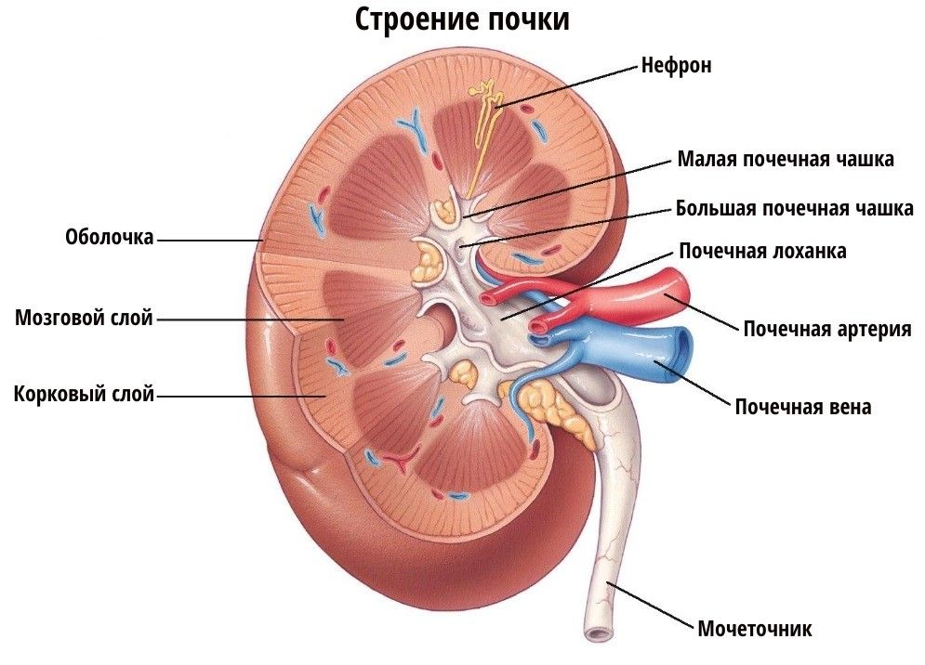
Рисунок 1- Строение почки

Почка имеет бобовидную форму, красно-бурый цвет, гладкую поверхность, плотную консистенцию. Средняя масса органа составляет 120 г, длина 10-12 см, ширина около 6 см, толщина 3-4 см.(рис.1).
В строении почки выделяют две поверхности: переднюю - более выпуклую и заднюю - сглаженную; два конца (полюса): верхний - закругленный и нижний - заостренный; два края: латеральный - выпуклый и медиальный - вогнутый. На медиальном крае расположены ворота почки. В них входят почечная артерия и нерв, а выходят почечная вена, лимфатические сосуды и мочеточник. Все эти образования объединены понятием «почечная ножка». У новорожденных, а иногда и у взрослых людей на поверхности почки видны борозды, разделяющие ее на доли.
Почка покрыта фиброзной капсулой, которая рыхло связана с ее паренхимой. Кнаружи от капсулы почки расположен толстый слой жировой клетчатки, который называют жировой капсулой. Она отграничена почечной фасцией, выполняющей роль футляра для почки и жировой капсулы.
Почечная фасция, жировая капсула, мышечное почечное ложе и почечная ножка надежно фиксируют орган в строго определенном месте в забрюшинном пространстве. Они относятся к фиксирующему аппарату почки. Кроме того, в поддержании характерного положения органа важную роль играет внутрибрюшное давление. Если по каким-либо причинам фиксирующий аппарат не обеспечивает соответствующее положение органа, возникает смещение почки вниз - нефроптоз.
Паренхима почки состоит из двух слоев: наружного - коркового вещества, имеющего темно-красный цвет, и внутреннего, более светлого - мозгового вещества. Мозговое вещество представлено почечными (Мальпигиевыми) пирамидами (всего их 12-18), основание которых обращено к корковому веществу, а вершины - к центру. Корковое вещество на срезе почки занимает узкий наружный слой почечной паренхимы, а также участки между пирамидами, которые называют почечными столбами.
Структурно-функциональной единицей почки является нефрон, общее количество которых составляет более 2 млн. Нефрон представляет собой длинный каналец, начальный отдел которого в виде двустенной чаши окружает капиллярный клубочек, а конечный - впадает в собирательную трубочку.(рис.2)
В нефроне выделяют четыре отдела:
- почечное (Мальпигиево) тельце;
- извитой каналец первого порядка (проксимальный извитой каналец);
- петлю нефрона (Генле);
- извитой каналец второго порядка (дистальный извитой каналец).

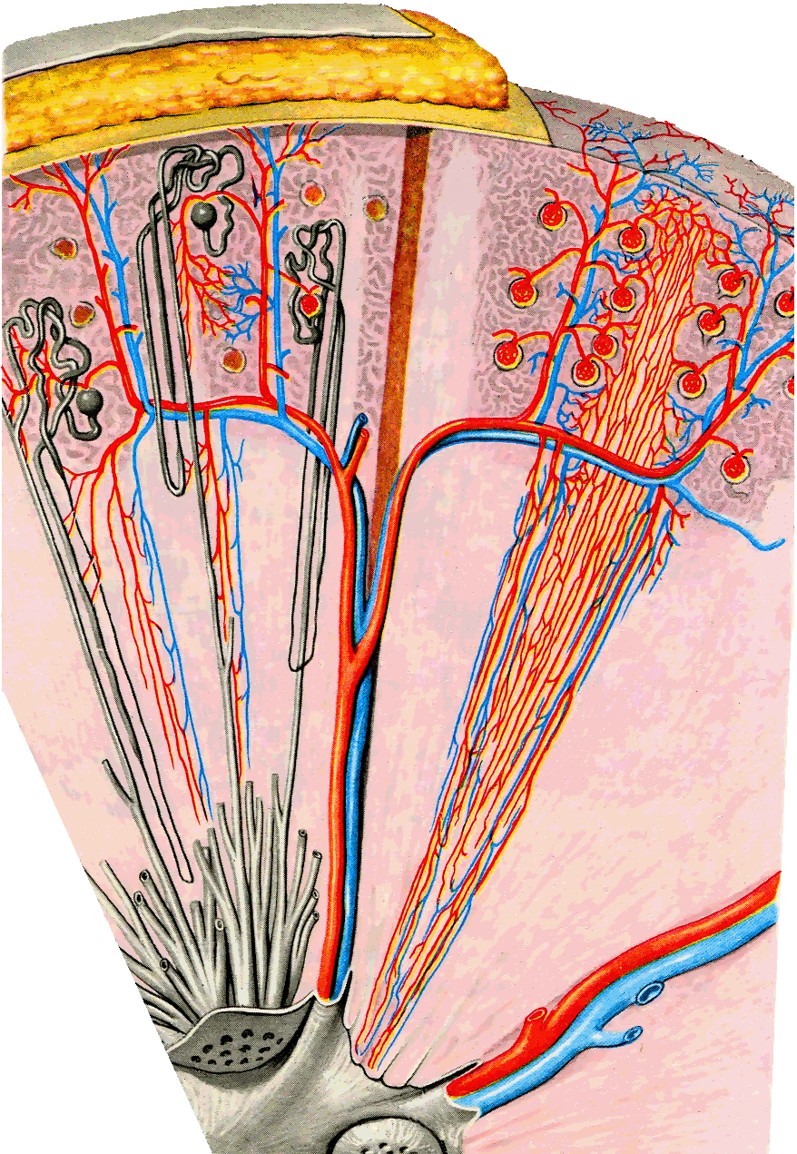
Рисунок 2 – Строение нефрона
Почечное тельце расположено в корковом веществе почки и состоит из сосудистого клубочка, окруженного капсулой Шумлянского - Боумена. Данная капсула представляет собой чашу, состоящую из двух стенок - наружной и внутренней, между которыми имеется щелевидное пространство. Это пространство сообщается со следующим отделом нефрона. Клетки, выстилающие внутренний листок капсулы Шумлянского - Боумена, получили название «подоциты».
Сосудистый клубочек представляет собой сеть соединяющихся между собой капилляров. Общая поверхность всех капиллярных клубочков в обеих почках составляет около 1,5 м². Кровь в них попадает по приносящей артериоле, а оттекает в выносящую артериолу, диаметр которой в 2 раза меньше. Подоциты и эндотелий капилляров сосудистого клубочка имеют общую базальную мембрану. Все вместе они образуют барьер, через который из просвета капилляров в просвет капсулы Шумлянского - Боумена происходит фильтрация компонентов плазмы крови.
Проксимальный извитой каналец расположен в корковом веществе, затем он зигзагообразно опускается в мозговое вещество и переходит в следующий отдел нефрона - петлю Генле. Она состоит из нисходящей и восходящей частей. Нисходящая часть образует изгиб - колено, который и продолжается в восходящую часть.
Петля Генле по возвращении в корковое вещество получает название дистального извитого канальца. Он зигзагообразно поднимается вверх и впадает в начальный отдел мочевыводящих путей почки - собирательную трубочку. Общая длина канальцев нефрона от капсулы Шумлянского - Боумена до начала собирательных трубочек составляет 35 - 50 мм, общая длина всех канальцев обеих почек 70-100 км, общая поверхность всех канальцев - 6 м².
В почке человека различают два вида нефронов: корковые (80 %), Мальпигиево тельце которых находится в наружной зоне коры, и юкстамедуллярные (20 %), Мальпигиево тельце которых расположено на границе с мозговым веществом. Последний тип нефронов в связи с особенностями своего строения (приносящая артериола по диаметру равна выносящей) функционирует только в экстремальных ситуациях, связанных с уменьшением притока артериальной крови в корковое вещество почки (например, при кровопотере).
- Кровоснабжение почки.
Несмотря на свои относительно небольшие размеры, почка - один из наиболее кровоснабжаемых органов. За 1 мин через почки проходит до 20 - 25 % объема сердечного выброса. В течение 1 сут через эти органы весь объем крови человека проходит до 300 раз. Почечная артерия отходит непосредственно от брюшной аорты. В воротах почки она разветвляется на более мелкие артерии до артериол. Конечные их ветви называют приносящими артериолами. Каждая из данных артериол входит в капсулу Шумлянского - Боумена, где распадается на капилляры и образует сосудистый клубочек - первичную капиллярную сеть почки. Многочисленные капилляры первичной сети в свою очередь собираются в выносящую артериолу, диаметр которой в два раза меньше диаметра приносящей. (Рис.3)
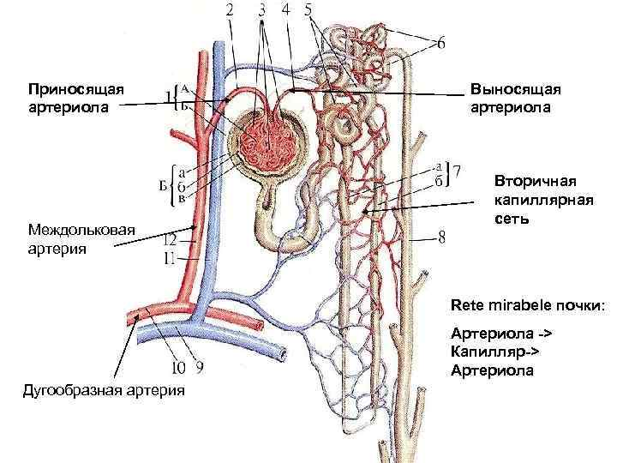
Рисунок 3 – Кровоснабжение почки

Таким образом, кровь из артериального сосуда попадает в капилляры, а затем в другой артериальный сосуд. Практически во всех органах после капиллярной сети кровь собирается в венулы. Поэтому этот фрагмент интраорганного сосудистого русла получил название «чудесная сеть почки». Выносящая артериола вновь распадается на сеть капилляров, оплетающих канальцы всех отделов нефрона. Тем самым образуется вторичная капиллярная сеть почки. Следовательно, в почке имеются две системы капилляров, что связано с функцией мочеобразования. Капилляры, оплетающие канальцы, окончательно сливаются и образуют венулы. Последние, поэтапно сливаясь и переходя в интраорганные вены, формируют почечную вену.

- Мочевыводящие пути почки.
Началом интраорганных мочевыводящих путей являются собирательные трубочки, в которые приносят вторичную мочу извитые канальцы II порядка. Они расположены в мозговом веществе. Собирательные трубочки сливаются, образуя сосочковые проточки. В области верхушки пирамиды они вливаются в малые чашки (всего их 12-18). Малые чашки, объединяясь, образуют две или три большие чашки, которые переходят в расширенную полость, называемую почечной лоханкой. Из последней моча поступает в мочеточник. Стенки почечной лоханки, малых и больших чашек состоят из слизистой и мышечной оболочек. От других структур они отделены соединительной тканью. Мышечная оболочка мочевыводящих путей почки представлена гладкой мышечной тканью. Своей перистальтикой она обеспечивает активную эвакуацию мочи в мочеточник.

- Функции почек.

Основная функция почек - удаление из организма чужеродных веществ, продуктов метаболизма, избытка воды и ионов. Она осуществляется посредством образования и эвакуации мочи. Кроме этого они выполняют и другие жизненно важные функции.
Почки участвуют в регуляции артериального давления. В паренхиме почек специальные клетки образуют ренин, являющийся частью ренин-ангиотензин-альдостероновой системы. Секреция ренина активируется при снижении уровня артериального давления. Попадая в кровь, он катализирует расщепление белка ангиотензиногена, что ведет к образованию ангиотензина, который стимулирует секрецию альдостерона, являющегося мощным вазоконстриктором (вызывает спазм артериальных сосудов). Таким образом, ренин способствует увеличению артериального давления.
Почки - основное место синтеза эритропоэтина - клеточного фактора роста. Под его влиянием в первую очередь усиливается пролиферация клеток - предшественниц эритроцитов. Почки также являются местом образования некоторых других биологически активных веществ (простагландины, брадикинин и т.д.).
Тесно связаны с мочеобразованием и осуществляются благодаря ему следующие гомеостатические функции почек: регуляция ионного состава и кислотно-основного равновесия крови, регуляция количества внеклеточной жидкости.
- Образование мочи.
Почки потребляют 9 % кислорода из общего его количества, используемого организмом. Высокая интенсивность обмена веществ в почках обусловлена большой энергоемкостью процессов образования мочи.

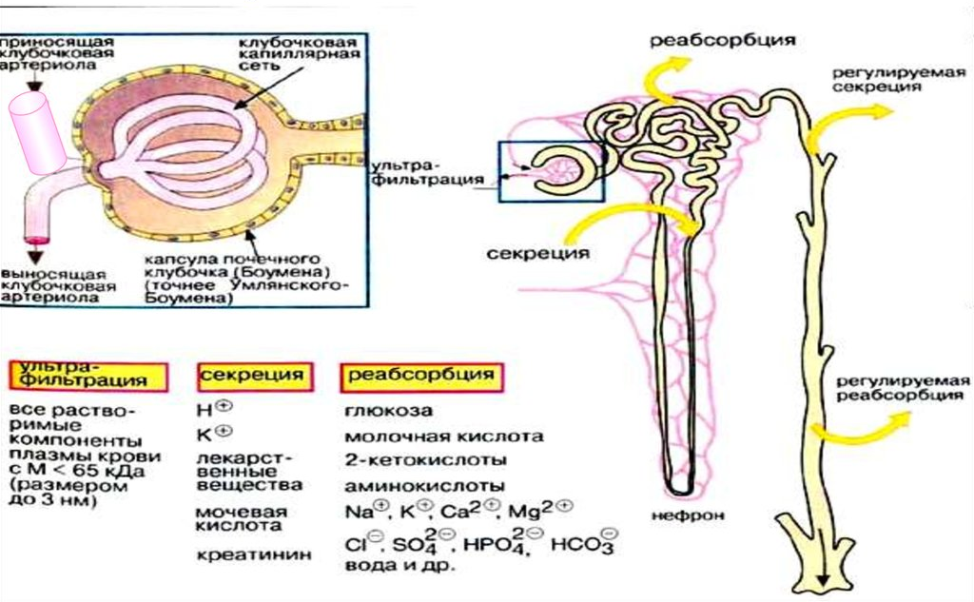

Рисунок 4 – Образование мочи

Процесс образования и выделения мочи называют диурезом; он протекает в три фазы:
- фильтрации,
- реабсорбции
- секреции.
В сосудистый клубочек почечного тельца кровь попадает из приносящей артериолы. Гидростатическое давление крови в сосудистом клубочке достаточно высокое - до 70 мм рт. ст. В просвете капсулы Шумлянского - Боумена оно достигает всего лишь 30 мм рт. ст. Внутренняя стенка капсулы Шумлянского - Боумена плотно срастается с капиллярами сосудистого клубочка, тем самым формируя своеобразную мембрану между просветом капилляра и капсулы. В то же время между клетками, образующими ее, остаются небольшие пространства. Возникает подобие мельчайшей решетки (сита). При этом артериальная кровь протекает через капилляры клубочка довольно медленно, что максимально способствует переходу ее компонентов в просвет капсулы.
Совокупность повышенного гидростатического давления в капил­лярах и пониженного давления в просвете капсулы Шумлянского - Боумена, медленный ток крови и особенность строения стенок капсулы и клубочка создают благоприятные условия для фильтрации плазмы крови - перехода жидкой части крови в просвет капсулы в силу разницы давлений. Образующийся фильтрат собирается в просвете капсулы Шумлянского - Боумена и носит название первичной мочи. Следует отметить, что снижение артериального давления ниже 50 мм рт. ст. (например, при кровопотере) ведет к прекращению процессов образования первичной мочи.
Первичная моча отличается от плазмы крови только отсутствием в ней молекул белков, которые из-за своих размеров не могут пройти через стенку капилляров в капсулу. В ней также содержатся продукты обмена веществ (мочевина, мочевая кислота и пр.) и другие составные части плазмы, в том числе и необходимые для организма вещества (аминокислоты, глюкоза, витамины, соли и др.).
Основной количественной характеристикой процесса фильтрации является скорость клубочковой фильтрации (СКФ) - количество первичной мочи, образующейся за единицу времени. В норме скорость клубочковой фильтрации составляет 90-140 мл в минуту. За сутки образуется 130-200 л первичной мочи (это примерно в 4 раза больше общего количества жидкости в организме). В клинической практике для вычисления СКФ используют пробу Реберга. Суть ее заключается в расчете клиренса креатинина. Клиренс - объем плазмы крови, которая, проходя через почки за определенное время (1 мин), полностью очищается от того или иного вещества. Креатинин - эндогенное вещество, концентрация которого в плазме крови не подвержена резким колебаниям. Это вещество выводится только почками путем фильтрации. Секреции и реабсорбции оно практически не подвергается.
Первичная моча из капсулы поступает в канальцы нефрона, где осуществляется реабсорбция. Канальцевая реабсорбция представляет собой процесс транспорта веществ из первичной мочи в кровь. Она происходит за счет работы клеток, выстилающих стенки извитых и прямого канальцев нефрона. Последние активно всасывают обратно из просвета нефрона во вторичную капиллярную сеть почки глюкозу, аминокислоты, витамины, ионы Na⁺, К⁺, Сl⁻, HCO ₃⁻ и др. Для большинства этих веществ на мембране эпителиальных клеток канальцев существуют специальные белки-переносчики. Эти белки, используя энергию АТФ, переводят соответствующие молекулы из просвета канальцев в цитоплазму клеток. Отсюда они поступают в капилляры, оплетающие канальцы. Всасывание воды происходит пассивно, по градиенту осмотического давления. Оно зависит в первую очередь от реабсорбции ионов натрия и хлора. Небольшое количество белка, попавшего при фильтрации в первичную мочу, реабсорбируется путем пиноцитоза.
Таким образом, обратное всасывание может происходить пассивно, по принципу диффузии и осмоса, и активно - благодаря деятельности эпителия почечных канальцев при участии ферментных систем с затратой энергии. В норме реабсорбируется около 99 % объема первичной мочи.
Многие вещества при увеличении их концентрации в крови перестают в полной мере подвергаться реабсорбции. К ним относится, например, глюкоза. Если ее концентрация в крови превышает 10 ммоль/л (например, при сахарном диабете), глюкоза начинает появляться в моче. Связано это с тем, что белки-переносчики не справляются с возросшим количеством глюкозы, поступающей из крови впервичную мочу.
Кроме реабсорбции в канальцах происходит процесс секреции. Он подразумевает активный транспорт эпителиальными клетками некоторых веществ из крови в просвет канальца. Как правило, секреция идет против градиента концентрации вещества и требует затраты энергии АТФ. Таким образом, могут удаляться из организма многие ксенобиотики (красители, антибиотики и другие лекарства), органические кислоты и основания, аммиак, ионы (К⁺, Н⁺). Следует подчеркнуть, что для каждого вещества существуют свои строго определенные механизмы выделения почками. Некоторые из них выводятся только путем фильтрации, а секреции практически не подвергаются (креатинин); другие, наоборот, удаляются преимущественно путем секреции; для некоторых характерны оба механизма выделения из организма.
Вследствие процессов реабсорбции и секреции из первичной мочи образуется вторичная, или конечная моча, которая и выводится из организма. Образование конечной мочи происходит по мере прохождения фильтрата по канальцам нефрона. Таким образом, из 130-200 л первичной мочи в течение 1 суток образуется и выводится из организма только около 1,0-1,5 л вторичной мочи

- Состав и свойство вторичной мочи.

Вторичная моча представляет собой прозрачную жидкость светло-желтого цвета, в которой содержатся 95 % воды и 5 % сухого остатка. Последний представлен продуктами азотистого обмена (мочевина, мочевая кислота, креатинин), солями калия, натрия и др.
Реакция мочи непостоянна. Во время мышечной работы в крови накапливаются кислоты. Они выводятся почками и, следовательно, реакция мочи становится кислой. То же самое наблюдается и при питании белковой пищей. При употреблении растительной пищи реакция мочи нейтральная или даже щелочная. В то же время чаще всего моча представляет собой слабокислую среду (pH 5,0-7,0). В норме в моче присутствуют пигменты, например, уробилин. Они придают ей характерный желтоватый цвет. Пигменты мочи образуются в кишечнике и почках из билирубина. Появление неизмененного билирубина в моче характерно для заболеваний печени и желчевыводящих путей.
Относительная плотность мочи пропорциональна концентрации растворенных в ней веществ (органических соединений и электролитов) и отражает концентрационную способность почек. В среднем ее удельный вес равен 1,012-1,025 г/см³. Он уменьшается при употреблении большого количества жидкости. Относительную плотность мочи определяют с помощью урометра.
  - В норме белок в моче не содержится. Его появление там называется протеинурией. Это состояние свидетельствует о заболевании почек. Следует отметить, что белок может быть найден в моче и у здоровых людей после большой физической нагрузки.
Глюкоза у здорового человека в моче обычно не содержится. Ее появление связано с избыточной концентрацией вещества в крови (например, при сахарном диабете). Появление глюкозы в моче называется глюкозурией. Физиологическая глюкозурия наблюдается при стрессах, употреблении в пищу повышенных количеств углеводов.
После центрифугирования мочи получают надосадочную жидкость, которую используют для исследования под микроскопом. При этом можно выявить ряд клеточных и неклеточных элементов. К первым относят эпителиальные клетки, лейкоциты и эритроциты. В норме содержание эпителиальных клеток канальцев почек и мочевыводящих путей не должно превышать 0-3 в поле зрения. Таково и нормальное содержание лейкоцитов.
При увеличении содержания лейкоцитов выше 5 - 6 в поле зрения говорят о лейкоцитурии; выше 60 - пиурии. Лейкоцитурия и пиурия - признаки воспалительных заболеваний почек или мочевыводящих путей.
В норме эритроциты в моче встречаются в единичном количестве. Если их содержание возрастает, говорят о гематурии.
К неклеточным элементам относят цилиндры и неорганизованный осадок. Цилиндры - белковые образования, не встречающиеся в моче здорового человека. Они образуются в канальцах нефрона и имеют цилиндрическую форму, повторяя форму канальцев. Неорганизованный осадок представляет собой соли и кристаллические образования, встречающиеся в нормальной и патологической моче. В моче также могут обнаруживаться бактерии (нормальное значение - не более 50 000 в 1 мл; при больших цифрах говорят о бактериурии).

- Регуляция мочеобразования.

Количество образуемой мочи, и ее состав отличаются непостоянством и зависят от времени суток, внешней температуры, количества выпитой воды и состава пищи, от уровня потоотделения, мышечной работы и других условий.
Мочеобразование зависит, прежде всего, от уровня артериального давления. На него также влияет степень кровоснабжения почек, а, следовательно, и величина просвета кровеносных сосудов этих органов. Сужение капилляров почек и падение артериального давления уменьшают, а расширение капилляров и повышение артериального давления увеличивают мочеотделение.
Интенсивность мочеобразования колеблется в течение суток: днем оно в 3-4 раза больше, чем ночью. Моча, образовавшаяся в ночные часы, более темная и концентрированная, чем дневная. При длительной физической нагрузке мочевыделение снижается из-за усиленного потоотделения - большую часть жидкости организм выделяет путем испарения. То же самое происходит и при увеличении внешней температуры: в жаркие дни количество мочи уменьшается, и она становится более концентрированной. Прием большого количества воды увеличивает диурез. Кратковременная и интенсивная мышечная работа также увеличивает мочеобразование, что зависит в основном от повышения во время нагрузки артериального давления.
Важную роль в регуляции функций почек играет вегетативная нервная система. Под влиянием симпатической нервной системы возникает сужение сосудов почек, соответственно, снижается скорость клубочковой фильтрации. Кроме того, симпатические импульсы стимулируют реабсорбцию натрия и воды, тем самым уменьшая диурез. Парасимпатическая нервная система оказывает обратное, но менее выраженное влияние на мочеобразование.
Антидиуретический гормон (вазопрессин - гормон задней доли гипофиза) усиливает реабсорбцию воды в почечных канальцах и уменьшает диурез. Под влиянием гормона коры надпочечников - альдостерона увеличивается реабсорбция ионов Na⁺ и воды, усиливается секреция К⁺. Адреналин - гормон мозгового вещества надпочечников, вызывает уменьшение мочеобразования.
В случае увеличения количества мочи, образующейся в течение суток, говорят о полиурии. Снижение мочеобразования менее 500-600 мл/сут называют олигоурией. Полное прекращение выделения мочи носит название анурии.

Мочевыделительные пути.

Мочеточник, ureter, - парный орган, представляющий собой трубку с неравномерным просветом, длиной 30-35 см. Он служит для постоянного отведения мочи из почечной лоханки в мочевой пузырь. Мочеточник выходит из ворот почки и, направляясь вниз, проникает в дно мочевого пузыря. Следует отметить, что, как правило, орган лежит не прямолинейно, а имеет по своему ходу несколько небольших дугообразных изгибов. В нем различают брюшную, тазовую и внутристеночную части. Первые две имеют приблизительно одинаковую длину (15-17 см); последняя расположена в стенке мочевого пузыря, проходя в ней расстояние около 1,5 -2,0 см. По ходу мочеточника выделяют три сужения:
- в самом начале,
- при переходе брюшной части в тазовую,
- в пределах внутристеночной части.
Стенка мочеточника состоит из трех оболочек:
- слизистой,
- мышечной и
- наружной.

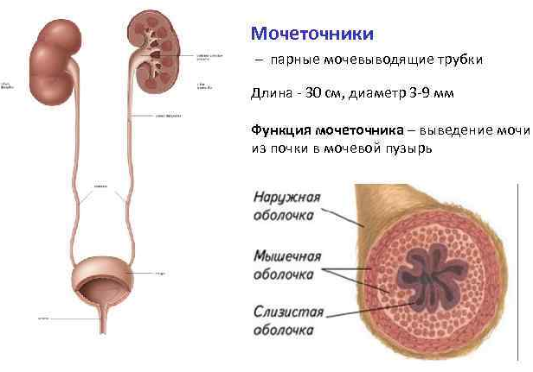
Рисунок 5 – Строение мочеточника

Слизистая оболочка собрана в продольные складки. Мышечная оболочка благодаря своей перистальтике способствует поступлению мочи в мочевой пузырь. На всем протяжении орган расположен экстраперитонеально, т. е. брюшиной покрыта только одна его поверхность - передняя, остальные покрыты адвентициальной оболочкой.
Мочевой пузырь, vesica urinaria (греч. - cystis), - непарный орган, который служит для накопления мочи, непрерывно поступающей из мочеточников, и выполняет эвакуаторную функцию - мочеиспускание. Он имеет непостоянную форму и размеры, зависящие от степени наполнения мочой. Его емкость индивидуальна и колеблется от 250 до 700 мл. Мочевой пузырь расположен в полости малого таза за лобковым симфизом. Взаимоотношения пузыря с другими органами у мужчин и у женщин различны. У мужчин к нему сзади прилежит прямая кишка, семенные пузырьки и ампулы семявыносящих протоков, сверху - петли тонкой кишки, дно соприкасается с простатой. К мочевому пузырю у женщины сзади прилежит шейка матки и влагалище, сверху - тело и дно матки; дно пузыря расположено на мышцах промежности. Благодаря переходу брюшины с мочевого пузыря на соседние органы образуются углубления: у мужчин - прямокишечно-пузырное, у женщин - пузырно-маточное. Орган фиксирован с помощью связок к лобковым костям и к передней брюшной стенке. В наполненном состоянии он может быть пропальпирован над лобковым сочленением как эластичное уплотнение.
В мочевом пузыре различают верхнюю часть - верхушку, нижнюю часть -
дно, и среднюю часть - тело. Место его перехода в мочеиспускательный канал называется шейкой.
- области шейки находится внутреннее отверстие мочеиспускательного канала.
Стенка мочевого пузыря состоит из трех оболочек:
- слизистой,
- мышечной и
- наружной (серозной и адвентициальной).
Слизистая оболочка благодаря наличию рыхлой подслизистой основы подвижна и легко образует многочисленные складки, которые сглаживаются при растяжении пузыря. Эпителий слизистой оболочки имеет особое строение. При пустом мочевом пузыре клетки эпителия наслаиваются друг на друга, формируя микроскопическую картину многослойного эпителия. В наполненном состоянии его клетки растягиваются, уменьшается толщина эпителиального слоя и возникает картина многорядности. В связи с этим данный вид эпителия получил название «переходный».
В области дна мочевого пузыря расположен участок треугольной формы, лишенный складок. Этот участок известен под названием треугольника Льето. Слизистая оболочка здесь не имеет подслизистой основы и плотно срастается с мышечной оболочкой. Вершинами треугольника служат отверстия мочеточников (расположенных на задней стенке в области дна) и устье мочеиспускательного канала (в области шейки). Наличие небольших складок слизистой оболочки мочевого пузыря у отверстий мочеточников, их сужение и косое расположение способствуют предупреждению обратного попадания мочи из пузыря в мочеточники.
Мышечная оболочка пузыря достаточно толстая и состоит из сплетений гладкомышечных пучков. В этой оболочке выделяют три слоя: наружный и внутренний - продольные и средний - циркулярный. Мышечную оболочку пузыря часто называют мышцей, выталкивающей мочу, m. detrusor vesicae. В области устья мочеиспускательного канала циркулярный слой утолщается, образуя внутренний сфинктер мочевого пузыря. Этому образованию принадлежит важная роль в механизмах удержания мочи. Внутренний сфинктер мочевого пузыря представлен гладкой мышечной тканью и не подчиняется сознанию (является непроизвольным). Под простатой, в промежности, расположен наружный сфинктер, который состоит из поперечно-полосатых мышечных волокон и является произвольным.
Мочевой пузырь в ненаполненном состоянии покрыт брюшиной только с одной стороны - сверху, следовательно, расположен экстраперитонеально. Остальные стенки пузыря покрыты адвентициальной оболочкой. В наполненном состоянии орган лежит мезоперитонеально.
Мочеиспускательный канал, uretra, имеет существенные различия в строении и функциональном предназначении у мужчин и женщин. У мужчин он устроен более сложно, имеет значительно большую длину и служит не только для выведения мочи, но и спермы. Женский мочеиспускательный канал короче и шире мужского.
Механизм мочеиспускания. Мочевой пузырь заполняется мочой до определенных пределов без существенного изменения внутрипузырного давления. При дальнейшем накоплении мочи давление в нем начинает нарастать и, когда оно достигает 15 - 16 см вод. ст., возникает раздражение рецепторов его слизистой и мышечной оболочек. Далее включение того или иного механизма мочеиспускания зависит от возраста человека и его индивидуальных особенностей. У младенцев данные процессы контролируются только спинным мозгом. При раздражении рецепторов пузыря по центростремительным волокнам нервные импульсы передаются в спинной мозг, где на уровне II - IV крестцовых сегментов расположен спинномозговой центр мочеиспускания. Этот центр автоматически вызывает опорожнение мочевого пузыря: сокращается m. detrusor vesicae и расслабляется внутренний сфинктер. Поскольку у ребенка в коре головного мозга пока не сформирован центр регуляции мочеиспускания, моча, не задерживаясь, выводится из организма.
Примерно с двухлетнего возраста в коре лобных долей формируется специальный центр мочеиспускания, который позволяет усилием воли на время задержать мочеиспускание или, наоборот, его осуществить, даже когда мочевой пузырь не наполнен. Центробежные импульсы из лобных долей направляются через спинной мозг к наружному произвольному сфинктеру, состоящему из поперечнополосатых мышечных волокон. Сокращение наружного сфинктера может задержать опорожнение мочевого пузыря или прервать начавшееся мочеиспускание.
Несмотря на наличие спинномозгового центра мочеиспускания, задержать мочеиспускание на очень длительный срок невозможно. При критическом переполнении мочевого пузыря включается защитный рефлекс - расслабление всех сфинктеров и следующее за ним опорожнение мочевого пузыря. Данный защитный рефлекс предохраняет стенки пузыря от чрезмерного их растяжения, застаивания мочи и забрасывания ее в мочеточники и почечные лоханки.
Непроизвольное мочеиспускание у детей старшего возраста и у взрослых, а также ночное недержание мочи (энурез) свидетельствуют о поражении нервной системы и требуют специального обследования и лечения.
При патологии органов мочевыделительной системы возможно образование камней в чашечно-лоханочной системе почек и мочеточниках, развитие воспалительных заболеваний и последующее развитие почечной недостаточности.

